|  |  |  |  |  |  |
| --- | --- | --- | --- | --- | --- |
| **http://www.philohome.com/motors/ev3-large-t.jpg EV3 groß** | (Antriebs- bzw.) Drehmoment | Winkelgeschwindigkeit | Strom | Mech. Leistung | Elektr. Leistung |
| 4.5 V | 0.173 Nm | 24 1/min | 0.69 A | 0.43 W | 3.10 W |
| 6 V | 0.173 Nm | 51 1/min | 0.69 A | 0.92 W | 4.14 W |
| 7.5 V | 0.173 Nm | 78 1/min | 0.69 A | 1.41 W | 5.17 W |
| 9 V | 0.173 Nm | 105 1/min | 0.69 A | 1.90 W | 6.21 W |
| 10.5 V | 0.173 Nm | 132 1/min | 0.69 A | 2.39 W | 7.24 W |
| 12 V | 0.173 Nm | 153 1/min | 0.69 A | 2.77 W | 8.28 W |

*siehe [2]*

**Technische Daten zum großen Lego-Motor:**

Max. Winkelgeschwindigkeit: 175 Umdrehungen pro Minute*, siehe [2]*

Leerlaufstrom: 60 mA*, siehe [2]*

Anfahrmoment: 0,43 Nm*, siehe [2, 3]*

Antriebsmoment: 0,173 Nm*, siehe [2, 3]*

Widerstand Ra = 4,196 Ohm*, siehe [5]*

Induktivität La = 0,00494 H = 4,94 mH*, siehe [5]*

*(ermittelt durch LCR-Messgerät)*

Msys… Masse des Systems (gewogen) = 0,81 kg

Mr… Masse der Räder (gewogen) = 0,095 kg

J… Massenträgheit = 0,0015 kgm2*, siehe [5]*

r… Radius des Rades (gemessen) = 0,028 m

c*Φ… EMF-Konstante = 0,468 V s/rad*, siehe [1]*

**Übertragungsfunktion des Motors**, *siehe [8]***:**

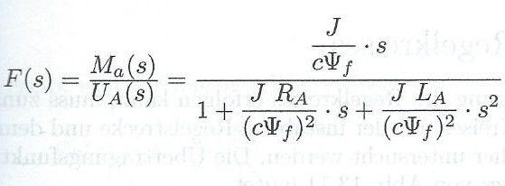

Parameter in Formel eingesetzt:

**F(s)mot** = (0,0015/0,468)s / ((0,0015*0,00494)/(0,468²))s² + ((0,0015*4,196)/(0,468²))s + 1

= 3,21*10-3s / (3,83*10-5s² + 0,029s + 1)

**Übertragungsfunktion des Systems***, siehe [9]****:***

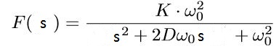

Masse meines Systems: 0,810 kg

f = 1/T ; T=0,5 s (abgelesen von Scope-Figure)*, siehe [10]*

= 2 Hz

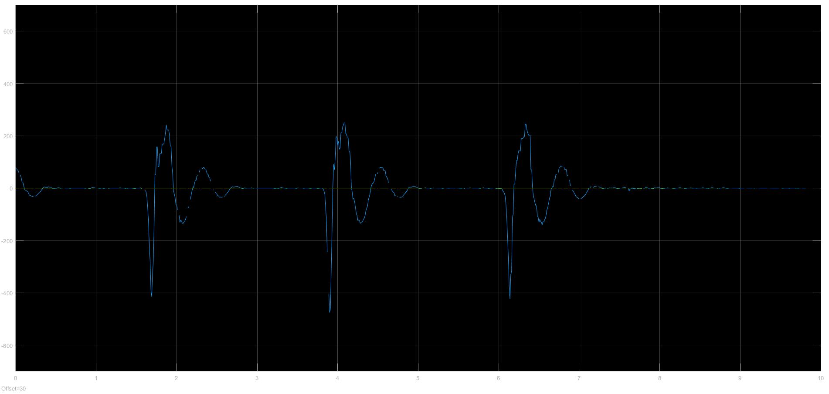

w0 = 2*PI*f = 2*PI*2= 12,57 1/s => w0² = 157,91

Dämpfungskonstante D = 0,3 (Annahme)

Verstärkungsfaktor K = 1

**F(s)sys** = 157,91 / (s² + 7,54s + 157,91)

Quellenverzeichnis

[1] Brian Bonaﬁlia, Nicklas Gustafsson, Per Nyman und Sebastian Nilsson. Self-balancing two-wheeled robot. Chalmers University of Technology. Göteborg / Schweden, 2016

[http://sebastiannilsson.com/wp-content/uploads/2013/05/Self-balancing-two-wheeled- robot-report.pdf](http://sebastiannilsson.com/wp-content/uploads/2013/05/Self-balancing-two-wheeled-%20%20%20%20robot-report.pdf)

[2] Philippe Hurbain. Lego 9V Technic Motors compared characteristics. Online, 2016

<http://www.philohome.com/motors/motorcomp.htm>

[3] The LEGO Group. Großer EV3 Servomotor. Online, 2016

<http://shop.lego.com/de-DE/Großer-EV3-Servomotor-45502>

[4] Peter J. Bradley, Juan A. de la Puente, Juan Zamorano, Daniel Brosnan. A Platform for Real-Time Control Education with LEGO MINDSTORMS. Universidad Politecnica de Madrid. Nizhny Novgorod / Russland, 2012

<http://www.dit.upm.es/~str/papers/pdf/bradley&12a.pdf>

[5] Maxim. Mathematical Model of Lego EV3 Motor. Online, 2015

<http://nxt-unroller.blogspot.de/2015/03/mathematical-model-of-lego-ev3-motor.html>

[6] Jose´ Goncalves, Jose´ Lima, Paulo Malheiros, Paulo Costa. Sensor and actuator stochastic modeling of the Lego Mindstorms NXT educational Kit. Leiria / Portugal, 2010

[https://bibliotecadigital.ipb.pt/bitstream/10198/2262/1/Proceedings_10thConferenceMobil eRobotsCompetitions.pdf](https://bibliotecadigital.ipb.pt/bitstream/10198/2262/1/Proceedings_10thConferenceMobil%20%20%20%20%20%20eRobotsCompetitions.pdf)

[7] Hochschule München. Praktikum Physik 1. München, 2016

<http://dodo.fb06.fh-muenchen.de/lab_didaktik/pdf/web-torsion.pdf>

[8] G. Schulz. Regelungstechnik 1. Oldenbourg, 2010

[9] Prof. Dr.-Ing. Tobias Loose. Vorlesungsunterlagen R_Tech_V3.pdf. Heilbronn, 2016

[10] Fatih Sultan Bayram. Lego: Aktive Schwingungsdämpfung. Stuttgart, 2016